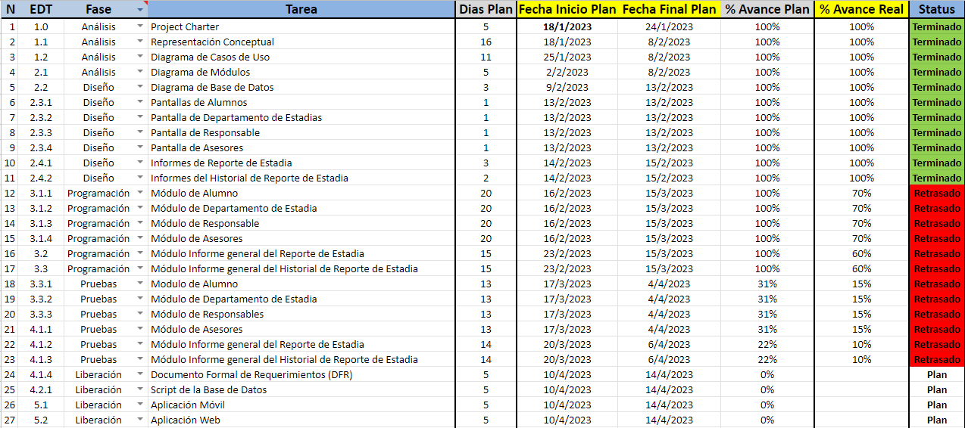

| **Control de versiones** | | | | |
| --- | --- | --- | --- | --- |
| **Semana** | **Fecha Status** | **Fecha Entrega** | **Descripción** | **Factor % Avance** |
| 08 | 22/02/2023 | 22/02/2023 | Coordinación insuficiente entre los integrantes del equipo | 95.00 |
| 09 | 01/03/2023 | 01/02/2023 | El equipo lleva atrasos en sus compromisos planeados | 84.65 |
| 10 | 08/03/2023 | 08/03/2023 | El retraso se debe a insuficiente administración del tiempo | 76.92 |
| 11 | 15/03/2023 | 15/03/2023 | El BackEnd es más complejo de lo esperado | 84.12 |
| 12 | 22/03/2023 | 22/03/2023 | Hay problemas de autenticación en el login y problemas en la ventana de edición | 84.58 |